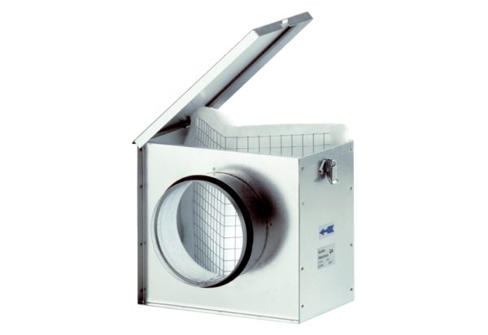Filtre à air TFE 10Unité de conditionnement : 1 pièceGamme: C
Numéro de référence : 0149.0040Fabricant : MAICO

